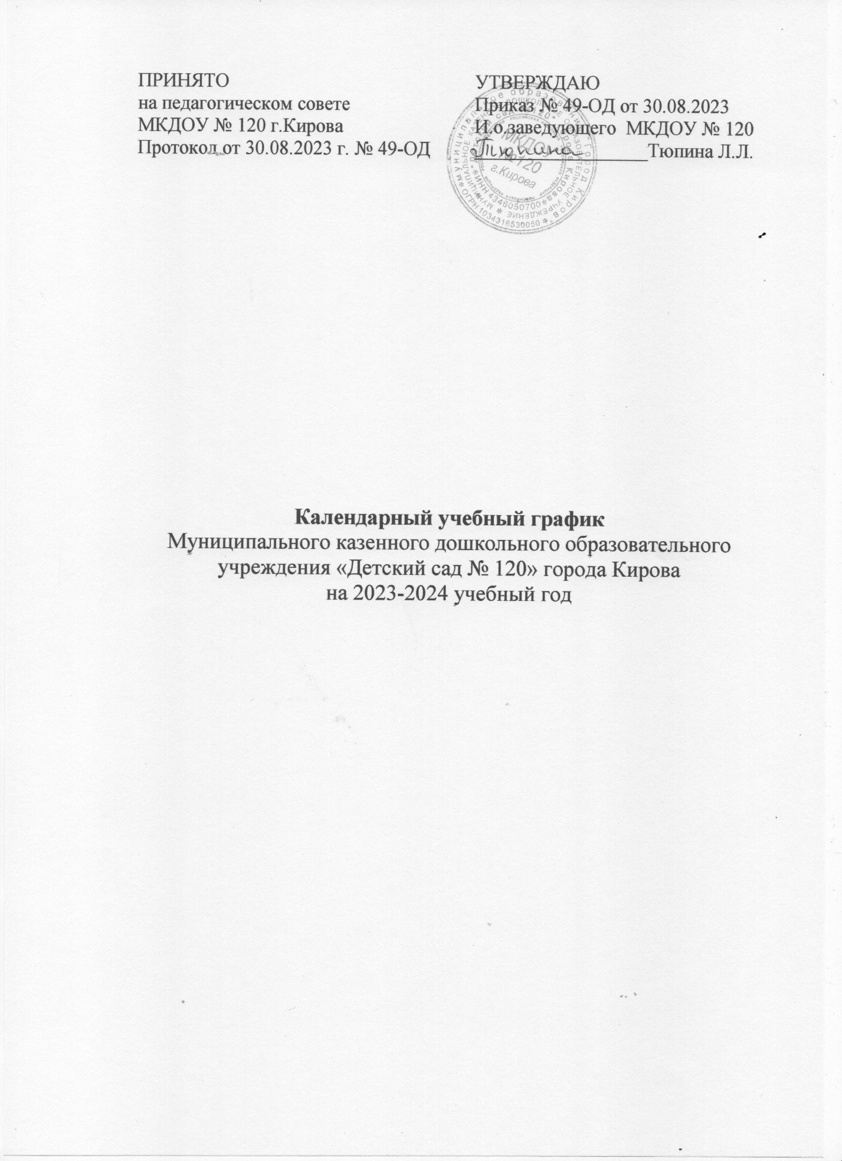

**Пояснительная записка**

Календарный учебный график является локальным нормативным документом, регламентирующим общие требования к организации образовательного процесса в 2023–2024 учебном году в муниципальном казенном дошкольном образовательном учреждении «Детский сад № 120» города Кирова (далее МКДОУ).

Годовой календарный учебный график разработан в соответствии с нормативными документами:

* Федеральный закон от 29.12.2012г. № 273-ФЗ «Об образовании в Российской Федерации»;
* ФОП ДО (Приказ Министерства просвещения Российской Федерации от 25.11.2022 № 1028 "Об утверждении федеральной образовательной программы дошкольного образования" (Зарегистрирован 28.12.2022 № 71847)
* Приказ Министерства образования и науки Российской Федерации от 17.10.2013 № 1155 «Об утверждении федерального государственного стандарта дошкольного образования»;
* «Порядок организации и осуществления образовательной деятельности по основным общеобразовательным программам – образовательным программам дошкольного образования» приказ Минпросвещения России от 31.07.2020 № 373 (с изменениями на 1 декабря 2022 года);
* Указ Президента Российской Федерации от 07.05.2018 г. № 204 «О национальных целях и стратегических задачах развития Российской Федерации на период до 2024 года» (с изменениями на 21 июля 2020 года);
* Приказ Минобрнауки России от 14 июня 2013 г. № 462 «Об утверждении Порядка проведения самообследования образовательной организацией» (ред. от 14.12.2017);
* Приказ Минобрнауки России от 10 декабря 2013 г. № 1324 «Об утверждении показателей деятельности дошкольной образовательной организации, подлежащей самообследованию»;
* СанПиН 2.4.3648-20 «Санитарно-эпидемиологические требования к организациям воспитания и обучения, отдыха и оздоровления детей и молодежи»;
* СанПин 1.2.3685-21 «Гигиенические нормативы и требования к обеспечению безопасности и (или) безвредности для человека факторов среды обитания» (Постановление Главного государственного санитарного врача Российской Федерации от 28.01.2021 №2).

Документы МКДОУ:

* Устав МКДОУ №120 г. Кирова;
* Образовательная программа дошкольного образования МКДОУ № 120 г. Кирова, разработанная в соответствии с ФОП ДО и ФГОС ДО.

**Режим работы**: пятидневная рабочая неделя (понедельник-пятница. Ежедневный график с 7:00 до 19:00 часов, выходные дни: суббота, воскресенье, государственные праздничные дни (5 ноября, 31 декабря, 1-4 января, 7, 8 января, 8 марта¸ 1-3 мая, 9,10 мая).

Календарный учебный график обсуждается и принимается Педагогическим советом и утверждается приказом заведующего МКДОУ до начала учебного года. Все изменения, вносимые в годовой календарный учебный график, утверждаются приказом заведующего образовательного учреждения и доводятся до всех участников образовательного процесса.

Образовательная программа реализуется в группах общеразвивающей направленности, как программа психолого-педагогической поддержки, позитивной социализации и индивидуализации, развития личности детей раннего и дошкольного возрастов и определяет комплекс основных характеристик дошкольного образования.

Программа реализуется в течение всего периода пребывания детей в детском саду от 2 лет до прекращения образовательных отношений.

Реализация программы ДОУ предполагает интеграцию задач обучения и воспитания в едином образовательном процессе, предусматривает взаимодействие с разными субъектами образовательных отношений; обеспечивает основу для преемственности уровней дошкольного и начального общего образования».

Группы МКДОУ по времени пребывания детей функционируют в режиме полного дня (12 –часовое пребывание);

В ДОУ функционирует 6 групп общеразвивающей направленности:

Количество групп для детей от 2 до 3 лет - 1

Количество групп для детей от 3 до 4 лет - 1

Количество групп для детей от 4 до 5 лет - 1

Количество групп для детей от 5 до 6 лет - 1

Количество групп для детей от 6 до 7 лет - 2

Календарный учебный график учитывает возрастные психофизические особенности воспитанников ДОУ и отвечает требованиям охраны их жизни и здоровья детей.

Комплектование детей в группы раннего возраста идёт до 30 октября. Поэтому непосредственно образовательная деятельность начинается по истечению адаптационного периода (с 1 ноября), в связи с этим количество учебных недель сокращается до 25 недель.

Примечание: в группах детей младшего дошкольного возраста количество недель образовательной деятельности первого периода может быть изменено и зависит от периода адаптации детей к условиям детского сада, но образовательный процесс начинается не позднее 1 ноября.

Данный учебный график рассчитан на работу с детьми от 2 до 8 лет

✓ 1 образовательный период **01.09.2023 г. - 31.05.2024 г**. 32 недели

✓ 2 образовательный период **01.06.2024 г.- 31.08.2024 г.** 14 недель

Педагогическая диагностика направлена на оценку индивидуального развития детей дошкольного возраста, на основе которой определяется эффективность педагогических действий и осуществляется их дальнейшее планирование.

Периодичность проведения педагогической диагностики – 2 раза:

* на начальном этапе освоения ребёнком Программы в зависимости от времени его поступления в дошкольную группу (стартовая диагностика). При проведении диагностики на начальном этапе учитывается адаптационный период пребывания ребёнка в группе:
* Образовательные результаты (возрастные характеристики возможных достижений ребенка) **1.09.23г. – 15.09.23г.** 2 недели
* на завершающем этапе освоения программы его возрастной группой (заключительная, финальная диагностика). Сравнение результатов стартовой и финальной диагностики позволяет выявить индивидуальную динамику развития ребёнка.
* Образовательные результаты (по основным областям ОП ДО МКДОУ)

**15.05.24г. – 31.05.24г**. 2,5 недели

* В младших группах сроки определяются отдельно по каждой группе, исходя из результатов адаптации **27.04.24г. – 05.05.24г.** 1,5 недели
* Диагностика психологического изучения готовности детей к школе:

**1.09.23г. – 14.09.23г.** 2 недели

**17.04.24г – 30.04.24г.** 2 недели

Результаты педагогической диагностики (мониторинга) могут использоваться исключительно для решения следующих образовательных задач:

1. Индивидуализации образования (в том числе поддержки ребенка, построения его образовательной траектории или профессиональной коррекции особенностей его развития).

2. Оптимизации работы с группой детей.

**Проектирование образовательной деятельности.**

В течение дня предусматривается чередование непосредственно образовательной деятельности, требующей повышенной познавательной активности и умственного напряжения детей (познавательно-исследовательская деятельность, речевое развитие) с творческими, подвижными (продуктивная, двигательная, музыкально-художественная деятельность).

**Требования и показатели организации образовательного процесса**

|  |  |  |  |
| --- | --- | --- | --- |
| **Показатель** | | **Возраст** | **Норматив** |
| Требования к организации образовательного процесса | | |
| Начало занятий не ранее | все возрасты | 8.00 |
| Окончание занятий, не позднее | все возрасты | 17.00 |
| Продолжительность занятия для детей дошкольного возраста, не более | от 1,5 до 3 лет | 10 минут |
| от 3 до 4 лет | 15 минут |
| от 4 до 5 лет | 20 минут |
| от 5 до 6 лет | 25 минут |
| от 6 до 7 лет | 30 минут |
| Продолжительность дневной суммарной образовательной нагрузки для детей дошкольного возраста, не более | от 1,5 до 3 лет | 20 минут |
| от 3 до 4 лет | 30 минут |
| от 4 до 5 лет | 40 минут |
| от 5 до 6 лет | 50 минут или 75 минут при организации 1 занятия после дневного сна |
| от 6 до 7 лет | 90 минут |
| Продолжительность перерывов между занятиями, не менее | все возрасты | 10 минут |
| Перерыв во время занятий для гимнастики, не менее | все возрасты | 2-х минут |
| Показатели организации режима дня | | |
| Продолжительность ночного сна не менее | 1 - 3 года 4 - 7 лет | 12 часов 11 часов |
| Продолжительность дневного сна, не менее | 1 - 3 года 4 - 7 лет | 3 часа 2,5 часа |
| Продолжительность прогулок, не менее | для детей до 7 лет | 3 часа в день |
| Суммарный объем двигательной активности, не менее | все возрасты | 1 час в день |
| Утренний подъем, не ранее | все возрасты | 7 ч 00 минут |
| Утренняя зарядка, продолжительность, не менее | до 7 лет | 10 минут |